**上海海事大学港湾校区会议桌椅采购需求**

**一、家具种类、规格、数量及出样要求**

|  |  |  |  |  |  |  |
| --- | --- | --- | --- | --- | --- | --- |
| 序号 | 产品名称 | 规格 | 数量 | 是否出样 | 出样数量 | 样品要求 |
| 1 | 会议桌1 | 9000×2000×760 | 1 | 是 | 1 | 同货物说明及技术要求 |
| 2 | 会议桌2 | 1400×550×750 | 3 | 否 | / | 同货物说明及技术要求 |
| 3 | 会议椅 | 710×670×990-1050 | 40 | 是 | 1 | 同货物说明及技术要求 |

备注：

1)投标实样送达地点：港湾校区（浦东大道2600号）

联系人：王老师 联系电话：021-68505709

**2)★需要提供实样：在投标时间内，完成实样送达及现场搭样，逾期不再接受任何实样。请至少提前一天联系沟通送样事宜。**

3)采购结束后投标实样处置：采购结果公告发布后一个月内可与采购人联系，约定时间取回投标实样，逾期不领的将由采购人统一处置。如项目发生质疑、投诉，取回投标实样时间将根据具体情况后延。

**二、货物说明及技术要求**

（一）会议桌1

1、规格：9000×2000×760；

2、产品要求

（1）、基材：采用ENF级优质芦花板；

（2）、面材：白色电子烤漆饰面，灰色真皮板，边部为白色水性漆饰面。

（3）、五金：优质五金配件

（4）、功能：含搁板，内置走线，集成线盒（含模块）；

3、图样

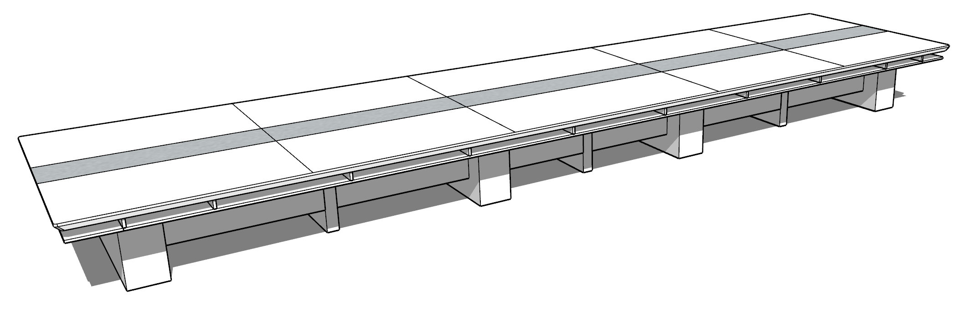小样图样：

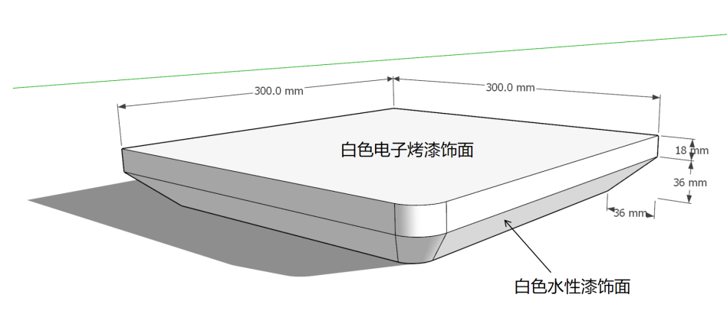

（二）会议桌2

1、规格：1400×550×750；

2、产品要求

（1）、基材：采用ENF级优质刨花板；

（2）、面材：三聚氰胺饰面纸，PVC封边条。

（3）、台脚：优质折叠钢架、钢挡板。

（4）、五金：优质五金配件

3、图样

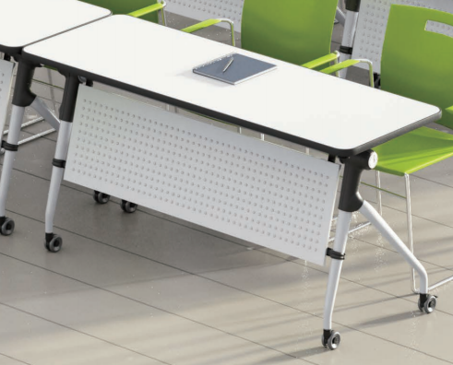

（三）会议椅

1、规格：710×670×990-1050

2、产品要求

（1）、优质牛皮饰面；背外板、座底板为曲木板，白色烤漆处理；高弹力海绵；扪皮扶手面；行程60mm#下沉5mm四级气杆；350铝合金面包脚；60/25防震静音轮

3、图样

